(19) KG |  | (11) | 67 |  | (46) 30.11.2005
(51)⁷ | A61D 11/00
(12) ОПИСАНИЕ ПОЛЕЗНОЙ МОДЕЛИ
к патенту Кыргызской Республики

ГОСУДАРСТВЕННОЕ АГЕНТСТВО ПО
ИНТЕЛЛЕКТУАЛЬНОЙ СОБСТВЕННОСТИ
ПРИ ПРАВИТЕЛЬСТВЕ КЫРГЫЗСКОЙ РЕСПУБЛИКИ (КЫРГЫЗПАТЕНТ)
(21) 20050004.2
(22) 06.12.2004
(46) 30.11.2005, Бюл. №11
(76) Осмонов Ы.Ж., Кадыралиева К.О., Кенжетаев А.Ш., Шалпыков А.С, Седов В.А., Уметалиева Ч.Т. (KG)
(56) Патент под ответственность заявителя № 159, А61D 11/00, 1997
(54) Мобильная установка для купки овец
(57) Полезная модель относится к сельскому хозяйству, в частности к установкам для купания овец против чесотки. Мобильная установка для купания овец состоит из малогабаритной купочной ванны на колесах, устройства для обезвреживания акарицидов из отработанной купочной жидкости, смонтированного на транспортном средстве, и содержит специальную печку для сжигания сорбента. Мобильная установка для купания овец предотвращает экологическое загрязнение окружающей среды путем сжигания использованных сорбентов. 1 ил.

Полезная модель относится к сельскому хозяйству, в частности, к устройству для купания овец против чесотки.
Известно, что купание овец сопровождается сильным загрязнением окружающей среды акарицидами, поскольку отработанная жидкость, содержащая остатки акарицидов (до 30% от исходной концентрации), сливается в поглотительные колодцы без предварительного обеззараживания. Откуда акарициды (линдан, неоцидол, бутокс, дурсбан и т. д.), обладающие высокой стойкостью во внешней среде и миграционной способностью во всех природных сферах мигрируют по пищевой цепочке, образуя очаги загрязнения. Повторное использование отработанной жидкости, содержащей акарициды, запрещено, поскольку, акарициды в растворе увеличивают свои канцерогенные свойства (например, гамма-изомер линдана превращается в альфа-изомер, обладающий более канцерогенными свойствами).
Известно устройство для очистки отработанных купочных жидкостей, которое содержит приемник жидкости с фильтрующим элементом, центробежный насос, нагнетательный патрубок, который подведен к резервуару, бункер для сорбента акарицидов, оборудованный нижним люком, решеткой и вакуумной установкой. В качестве сорбента акарицидов из отработанной купочной жидкости можно использовать бурые угли марки Б-2 и Б-3, добываемые в Кыргызской Республике (Патент под ответственность заявителя № 159, кл. А61D 11/00, 1997).
Однако стационарная конструкция устройства, рассчитанная для крупных овцеводческих хозяйств, не позволяет эксплуатировать ее в условиях фермерских хозяйств, содержащих небольшое поголовье овец. При этом в известном устройстве не осуществляется полное обезвреживание акарицидов, поскольку оно не предусматривает обезвреживание самого сорбента.
Задача полезной модели - разработать установку для купания овец в малых фермерских хозяйствах и уменьшить экологическое загрязнение окружающей среды акарицидами.
Задача решается тем, что мобильная установка для купания овец содержит малогабаритную купочную ванну на колесах и устройство для обезвреживания акарицидов, установленное на транспортном средстве.
Общая схема мобильной установки представлена на фигуре 1.
На транспортное средство (тракторный прицеп) 1 установлено устройство для обезвреживания акарицидов из отработанной купочной жидкости. Оно содержит центробежный насос 2 для перекачки отработанной жидкости из купочной ванны 3, фильтр-отстойник 4, бункер для сорбента 5 и печку 6 для сжигания использованного сорбента, которая смонтирована отдельно на платформе ручной тележки и во время транспортировки может быть размещена на транспортном средстве. Транспортировка купочной ванны осуществляется с помощью прицепного устройства к транспортному средству. В связи с тем, что отработанная жидкость содержит до 15-17% грязи с остатками шерстяных волокон, всасывающий патрубок 7 центробежного насоса снабжен приемником жидкости 8 с фильтрующим элементом 9.
Мобильная установка для купания овец работает следующим образом.
После купания овец, в отработанную жидкость погружается приемник жидкости 8 с фильтрующим элементом 9. При включении центробежного насоса 2 жидкость из купочной ванны 3 по патрубку 7 поступает в фильтр-отстойник 4, где происходит её очистка с последующим сбросом осветленной жидкости в бункер с сорбентом 5.
После сорбционного процесса осуществляется сжигание использованного сорбента в печи 6. Очищенную воду от остатков акарицидов можно использовать повторно.

Формула изобретения
1. Мобильная установка для купания овец, содержащая купонную ванну и устройство для обезвреживания акарицидов из отработанной купочной жидкости, отличающаяся тем, что устройство установлено на транспортном средстве и содержит специальную печку для сжигания сорбента.
2. Мобильная установка для купания овец по п. 1, отличающаяся тем, что купочная ванна установлена на колесах.

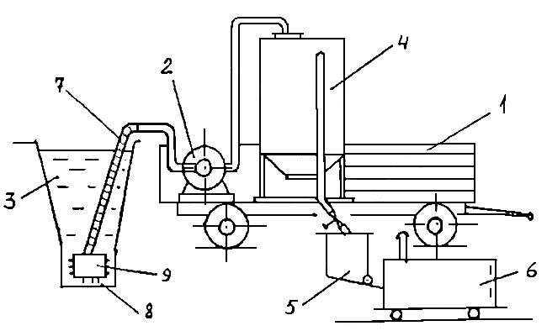

Фиг. 1

Составитель описания Ногай С.А.
Ответственный за выпуск Арипов С.К.
___________________________________________________________________
Кыргызпатент, 720021, г. Бишкек, ул. Московская, 62, тел.: (312) 68 08 19, 68 16 41; факс: (312) 68 17 03
1

